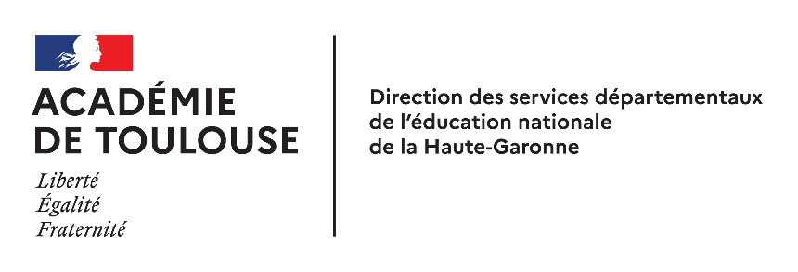

Lettre pour les parents d’élèves

Mesdames et messieurs les parents d’élèves,
Au regard du contexte sanitaire « niveau 3 », la limitation du brassage est requise et la répartition des élèves dans d’autres classes n’est plus possible. Malgré les efforts de nos services, tous les remplaçants disponibles sont déjà affectés et l’enseignante de votre enfant le jeudi, Mme JACKIE, actuellement absente, ne peut être remplacé.
La classe de PS-MS2 de Mme BENOIT sera donc fermée le jeudi 27 janvier et vendredi 28 janvier 2022.
Sachez que nous mettons tout en œuvre pour régulariser au plus vitre cette situation.

En espérant revenir à un fonctionnement normal dans les plus bref délais, veuillez recevoir mesdames et messieurs les parents d’élèves mes sincères salutations.

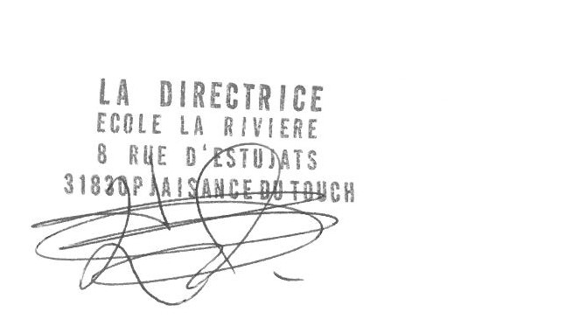
La directrice, Mme LETRON
école Rivière
8 rue d’Estujats
31830 Plaisance du Touch

